Dzień dobry Uczniowie klasy 2c,
bardzo się cieszę, że tak licznie uczestniczycie w spotkaniach on-line i chętnie angażujecie się podczas tych lekcji. W dniu dzisiejszym, podczas rozwiązywania zadań na pewno pomogą Wam informacje, które powtarzaliśmy wczoraj na temat części mowy.
Oto wyzwania przygotowane na dzisiaj:
Edukacja matematyczna:
Temat: Poznaję cechy trójkątów.
1. Otwórz zeszyt do matematyki, zapisz w nim temat.
2. Wczoraj poznaliście rodzinę wielokątów. Czy wiesz jak nazywa się wielokąt, który ma najmniejszą liczbę boków, kątów i wierzchołków? Sprawdź odpowiedź klikając w link:
http://www.sp.raczki.nidzica.pl/PROJEKT-Jestem-zdolny-tylko/sceriusze-zajec/zajecia-asia/trojkat.jpg
3. Przyjrzyj się ilustracji. Po figury po lewej stronie to trójkąty, natomiast figury przedstawione po prawej stronie nie są trójkątami. Jak myślisz dlaczego?
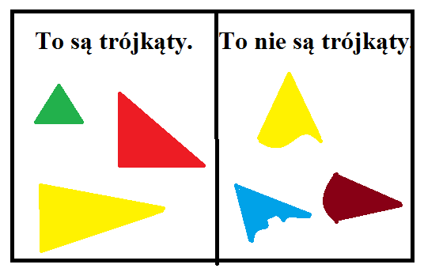
Zapamiętaj! Trójkąty mogą różnić się od siebie: wielkością, kształtem lub kolorem. Jednak zawsze - muszą mieć 3 wierzchołki (te ostre „czubki”), 3 kąty i 3 boki (proste, rysowane jak od linijki)! Jeśli któryś bok jest nierówny, falisty, półokrągły to wskazówka dla Was, że ta figura NIE JEST TRÓJKĄTEM.

4. Otwórz zeszyt do matematyki, narysuj w nim dowolny trójkąt, do jego narysowania wykorzystaj linijkę lub ekierkę, aby rysunek był staranny. Podpisz go jak na rysunku poniżej oraz przepisz notatkę.
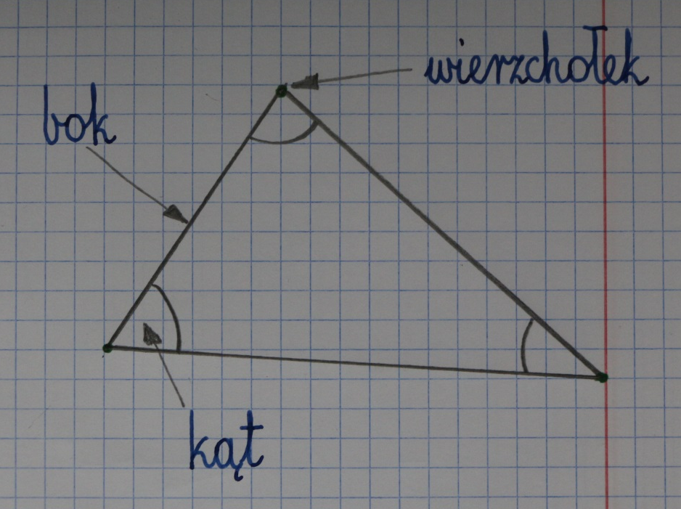
Zapamiętaj!
Trójkąt to figura geometryczna, która ma 3 boki, 3 kąty i 3 wierzchołki.

5. Otwórz podręcznik do matematyki część II, na stronie 15, wykonaj słownie ćwiczenie
4 i 5.
6. W ćwiczeniach do matematyki część II, na stronie 11, wykonaj ćwiczenie: 1,2,3.
Edukacja polonistyczna:
Temat: Legenda a baśń. (nie zapisuj tematu w zeszycie do j. polskiego)
2. Posłuchaj legendy „Łopata małego piekarczyka”, jest to fragment książki Barbary Tylickiej „O krakowskich psach i kleparskich kotach. Polskie miasta w baśni i legendzie.
https://www.youtube.com/watch?v=5cflvC4UQPc
/Trudne słowa, które pojawiają się w legendzie:
hufiec - zwarty oddział składający się z kilku chorągwi, stanowiący zarazem część szyku bojowego
czeladnik – rzemieślnik pracujący pod okiem mistrza w danej dziedzinie/

3. Ustnie odpowiedz na pytania:
- Z jakim miastem związana jest legenda?
- Kto jest głównym bohaterem?
- Kim był i czym zajmował się Marcinek?
- Jakie niebezpieczeństwo groziło mieszkańcom Elbląga

4. Otwórz ćwiczenia do j. polskiego część IV, na stronie 23 i na podstawie wysłuchanej legendy „Łopata małego piekarczyka” wykonaj ćwiczenie 1.

5. Przeczytaj informacje o legendzie i baśni w podręczniku na stronie 27.
/Zapamiętaj, że różnica pomiędzy legendą, a baśnią polega na tym, że w legendzie pojawiają się elementy rzeczywiste, taki które istnieją naprawdę np. miasta: Kraków, Sandomierz, Warszawa; postacie historyczne: rycerze, królowie; wydarzenia historyczne: bitwa pod Grunwaldem, powstanie Uniwersytetu w Krakowie. W legendach mogą pojawiać się elementy fantastyczne. W baśniach natomiast postacie i zdarzenia są fantastyczne, wymyślone przez autora, np. miejsca: Nibylandia, Kraina czarów; postacie: elf, krasnoludek, skrzat, wróżka, czarnoksiężnik./

6. Przypomnij sobie z wczorajszej lekcji on-line informacje o legendach oraz częściach mowy. W ćwiczeniach do j. polskiego , na stronie 24 wykonaj ćwiczenie 2 i 4.

ĆWICZENIA DODATKOWE: Jeżeli czujesz, że potrzebujesz poćwiczyć rozpoznawanie części mowy wykonaj ćwiczenia dodatkowe: https://wordwall.net/pl/resource/860065/polski/cz%C4%99%C5%9Bci-mowy-kl-2
https://wordwall.net/pl/resource/919195/polski/cz%c4%99%c5%9bci-mowy

Edukacja informatyczna:
W ramach edukacji informatycznej zapraszam Was w dalsze podróże po Polsce, tym razem możecie podróżować z Kulą (dziewczynka) lub Kulkiem (chłopiec): http://kula.gov.pl/krakow/ Ja wybrałam miasto Kraków. Na tej stronie znajdziecie: kolorowanki (można wydrukować swoje efekty), labirynty, możecie stworzyć kolaż i go wydrukować, możecie wybrać dowolny instrument i sprawdzić jak będzie brzmiała melodia hejnału grana na innym instrumencie, możecie ubrać dziewczynkę i chłopca w strój krakowski, czekają na Ciebie gry zręcznościowe i wiele innych ciekawych zadań.
Możecie wybrać inne miasto niż ja, wtedy musicie wejść na stronę: http://kula.gov.pl/ , tam też znajdziecie wiele ciekawych informacji na temat wybranego przez siebie miasta oraz ćwiczenia interaktywne związane z tym miastem.
Pamiętaj nie musisz wykonywać wszystkich zadań. Możesz wybrać tylko 1 lub 2, te które najbardziej Cię interesują

Wychowanie fizyczne:
Spróbuj wykonać ćwiczenia równoważne https://www.youtube.com/watch?v=tYltkR1kQH4
Edukacja społeczna:
Spotkanie on-line. Rozmowa na temat bieżących problemów napotkanych podczas rozwiązywania zadań. Przypomnienie co to jest legenda. Zwrócenie uwagi na różnice między legendą a baśnią. Prezentacja o Krakowie – rozwiązywanie quizu o Krakowie. Opowiadanie, przez uczniów, swoimi słowami jednej z wybranej legend o Jadwidze.
Poniżej przesyłam Wam linki do prezentacji, które wykorzystywałam wczoraj podczas lekcji on-line
Prezentacja o Krakowie: https://view.genial.ly/5e70a2ab27aede0fbe81d637/presentation-krakow-prezentacja
Prezentacja – części mowy: https://view.genial.ly/5e9eb5d1bc1ba60db2fc80df/game-czesci-mowy

Pozdrawiam Was serdecznie!

